По противодействию жестокому обращению с детьми, находящимся в трудной жизненной ситуации работает детский телефон доверия с единым общероссийским номером: 8-800-2000-122, звонок по нему бесплатный и анонимный.
Кроме того, можно обратиться в специализированные организации: в Областной кризисный центр помощи женщинам и детям (телефон: 73-47-40) и в Областной центр психолого-социального сопровождения детей, нуждающихся в психологической и медико-социальной помощи (телефон: 28-40-45).

Жестокость лучше предупредить, чем с ней бороться!

Если Вы стали свидетелями жестокого обращения с детьми, убедительная просьба не оставайтесь равнодушными, незамедлительно сообщите об этом:

- единый общероссийский детский телефон доверия:
8-800-2000-122;

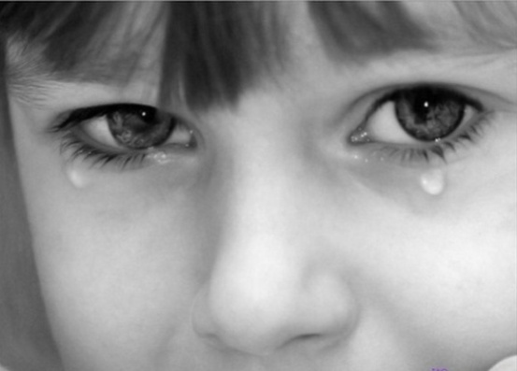
- комиссия по делам несовершеннолетних и защите
их прав: 34-99-47;

- отдел социальной защиты населения: 34-96-67, 34-98-19;

- прокуратура Липецкой области: 27-34-27.

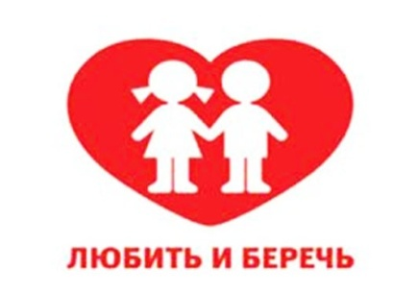

Центр социальной защиты населения
по Липецкому
району

Вместе
против жестокости!

2019
Распознать применение насилия над детьми можно по физическим и поведенческим признакам.
Физические признаки насилия:
•синяки и ссадины неизвестного происхождения, возможно, различной давности;
• разрывы и порезы неизвестного происхождения на теле;
• припухлость и болезненность суставов, множественные переломы неизвестного происхождения;
• появление повреждений после пропуска занятий в школе, выходных или каникул.
Поведенческие признаки насилия:
• ребенок постоянно боится взрослых, родителей, физического контакта или плача других детей;
• проявляет агрессивность, замкнутость;
• совершает побеги из дома;
• придумывает невероятные объяснения имеющимся физическим повреждениям;
• жалуется на болезненность при движениях, неловкость передвижения;
• боится идти домой, особенно после получения плохих отметок.
Однако необходимо знать признаки не только физического насилия. В Конвенции о правах ребенка психическое (эмоциональное) насилие определяется как длительное, постоянное или периодическое психологическое воздействие, приводящее к формированию у ребенка патологических черт характера или нарушающее развитие его личности.
У детей, систематически подвергавшихся
психическому насилию, также существуют
характерные внешние признаки и особенности поведения, знание которых позволяет педагогам выявить применение эмоционального насилия по отношению к ним.
Особенности поведения ребенка при психологическом насилии:

- беспокойство или тревожность;
- нарушение аппетита;
- длительно сохраняющееся подавленное состояние;
- склонность к уединению;
- суицидальные угрозы или попытки;
- неумение контактировать с другими людьми;
- низкая самооценка.

Особенности поведения взрослых, позволяющие выявить эмоциональное насилие в отношениях с детьми:
- обвинение или публичное унижение ребенка, оскорбление, открытая брань;
- отказ в утешении, когда ребенок действительно испуган или подавлен, сверхкритическое отношение к ребенку, к его поступкам и поведению, нежелание
нести ответственность за ребенка, перекладывание на ребенка ответственности за его неудачи;
- открытое признание в нелюбви или ненависти к ребенку.

Главная задача заключается не только в осознании проблемы насилия в отношении детей, но и в умении выявить детей, вовлеченных в круговорот насилия, и оказать посильную помощь, используя для этого необходимые средства.
Одним из ключевых элементов проведения общероссийской информационной компании по противодействию жестокому обращению с детьми является организации работы детских телефонов доверия.

